深 圳 大 学 实 验 报 告

课程名称： 计算机网络

实验项目名称： 常用的网络命令

学院： 计算机与软件学院

专业： 计算机科学与技术

指导教师： 邹永攀

报告人： 汤舒琪 学号： 2022150085

实验时间： 2024年3月18日、3月25日

实验报告提交时间： 2024年3月24日

教务部制
一、实验目的（请论述实验的目的、目标）
1、了解ping、traceroute等常用网络工具的功能以及使用方法，并通过这些工具发现或者验证网络中的故障。

2、掌握各网络命令的工作原理。

二、实验环境（请具体描述实验所采用的软硬件类别、型号、关键参数、IDE等）
1.使用具有Internet连接的Windows操作系统。

2.Windows PowerShell

三、实验过程及结果（请详细展示实验步骤及产生的结果，需做到图文并茂，详细清晰）
1、Ping指令
Ping是一个测试程序，用于确定本地主机是否能与另一台主机交换（发送与接收）数据报。如果Ping运行正确，就可以排除网络访问层、网卡、Modem的I/O线路、电缆和路由器等存在的故障。
通过Ping检测网络故障的典型次序:
（1）ping 127.0.0.1：这个Ping命令被送到本地计算机的IP软件。如果出错，则表示TCP/IP的安装或运行存在某些基本问题。
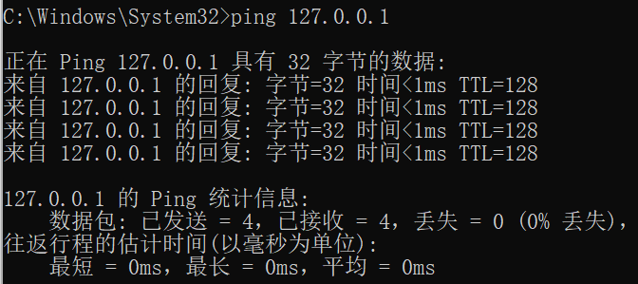
（2）ping 本机IP：这个命令被送到本计算机所配置的IP地址。如果出错，则表示本地配置或安装存在问题。
由ipconfig查询到本机ip为172.29.235.24：
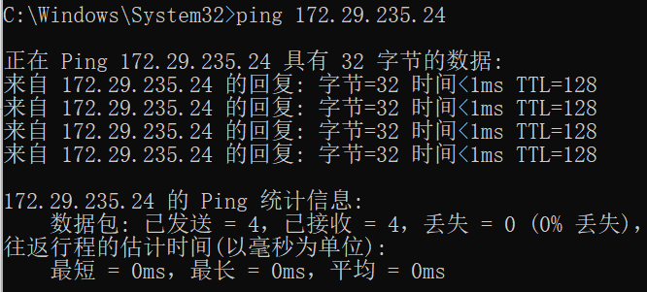
（3）ping 局域网内其他IP：这个命令经过本地计算机的网卡及网络电缆到达其他计算机，再返回。如收到回送应答，表明本地网络的网卡和载体运行正确。但如果收到0个回送应答，表示子网掩码不正确或网卡配置错误或电缆系统有问题。
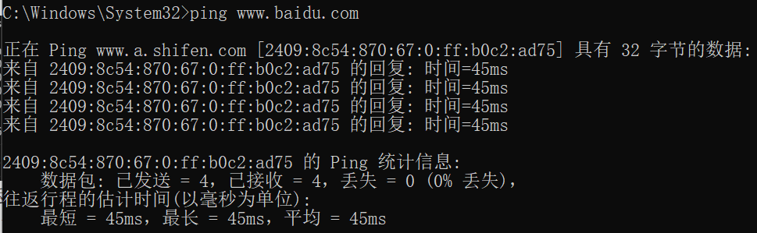
（4）ping 网关IP：这个命令如果应答正确，表示局域网中的网关路由器正在运行并能够作出应答。
由ipconfig查询到网关ip为172.29.235.1：
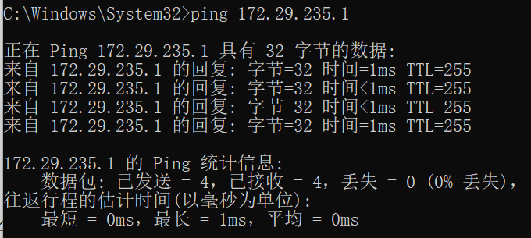
- ping 远程IP：如收到4个应答，表示成功使用了缺省网关。对于拨号上网用户则表示能够成功的访问Internet（但不排除ISP的DNS会有问题）。

（6）ping www.yahoo.com： 对某个域名执行Ping命令，本地计算机必须先通过DNS 服务器将域名转换成IP地址。如果出现故障，则表示DNS服务器的IP地址配置不正确或DNS服务器有故障。利用该命令实现域名对IP地址的转换功能。
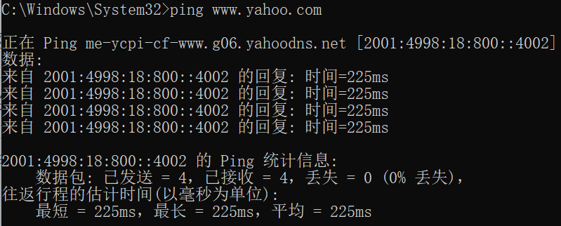
（7）Ping命令的常用参数选项：
Ping IP –t：连续对IP地址执行Ping命令，直到被用户以Ctrl+C中断；
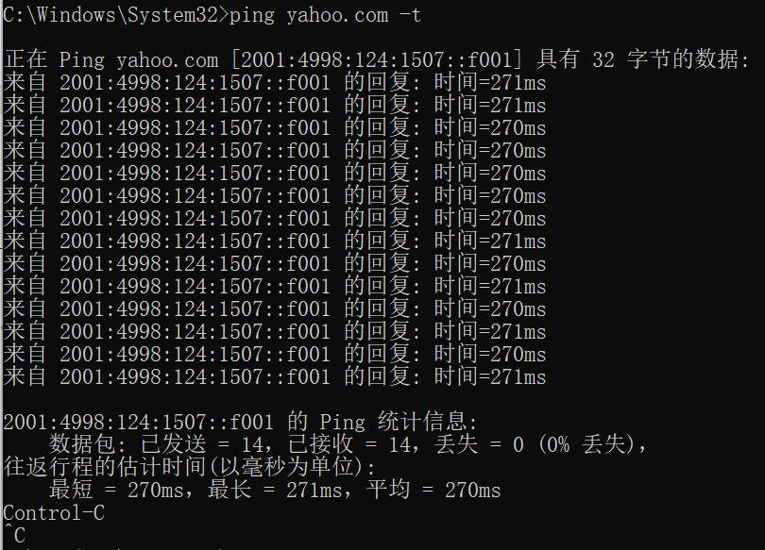
Ping IP -l m：指定Ping命令中的数据长度为m字节，缺省为32字节；
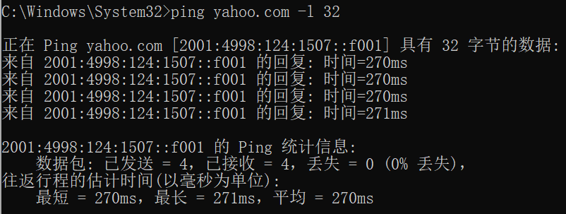
Ping IP –n：执行特定次数的Ping命令，缺省为4次。
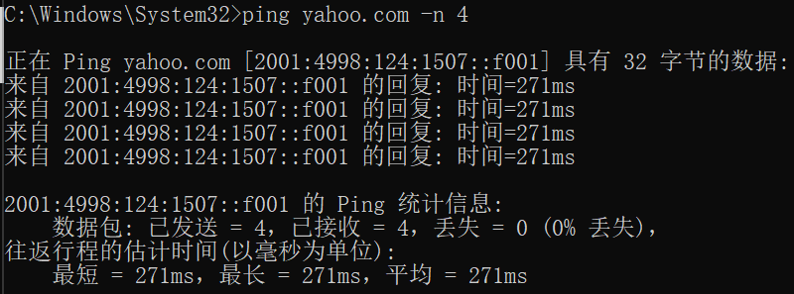
（8）Ping命令的参数用法查询：Ping
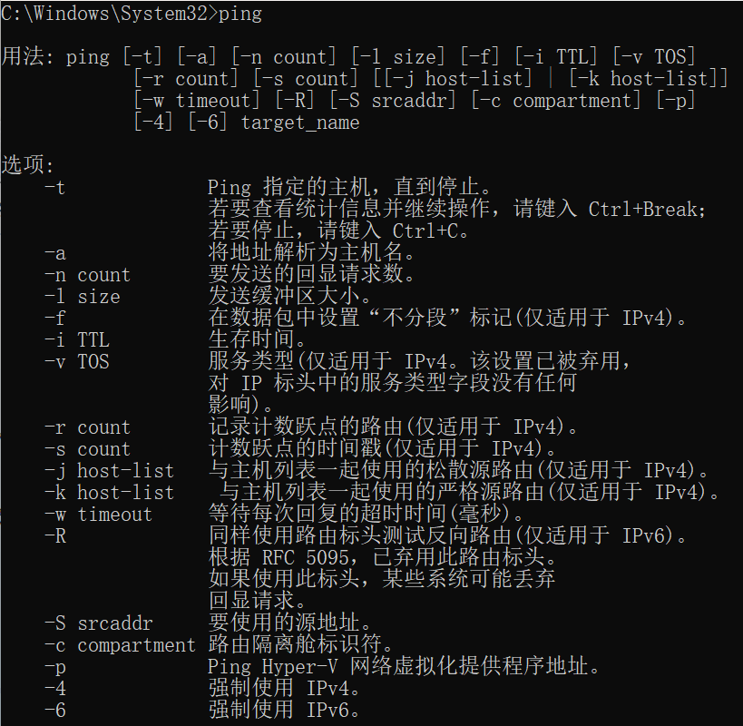

2、IPConfig
IPConfig 实用程序（ 和 WinIPCfg ）可用于显示当前的TCP/IP配置的设置值。这些值用来检验人工配置的TCP/IP设置是否正确。
IPConfig最常用的命令：
（1）Ipconfig
当不带任何参数选项使用IPConfig时，它为每个已经配置了的接口显示IP地址、子网掩码和缺省网关值。
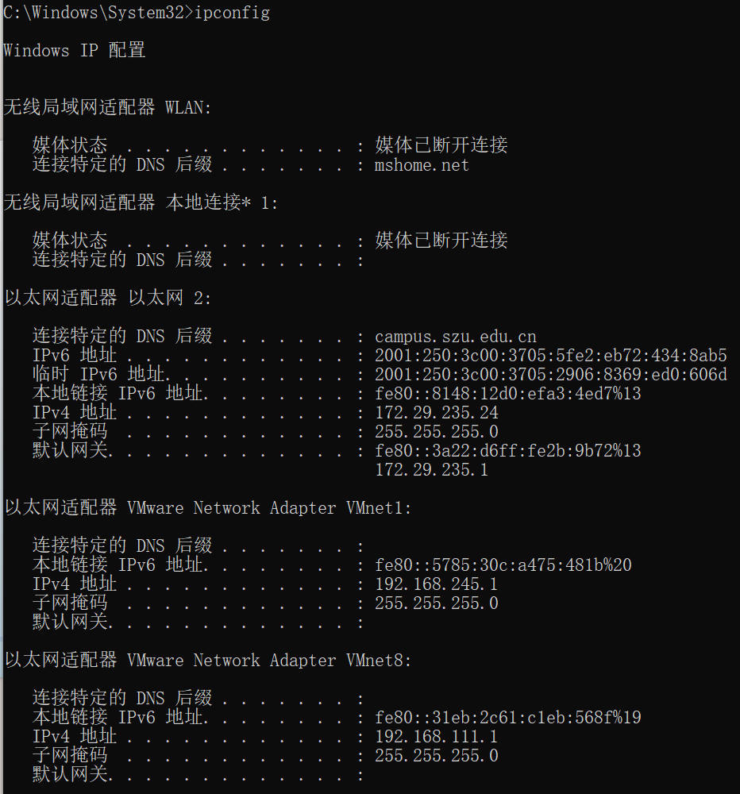
（2）ipconfig /all
当使用all选项时，IPConfig能为DNS和WINS服务器显示它已配置且所要使用的附加信息(如IP地址)，并且显示内置于本地网卡中的物理地址（MAC）。如果IP地址是从DHCP服务器租用的，IPConfig将显示DHCP服务器的IP地址和租用地址预计失效的日期。
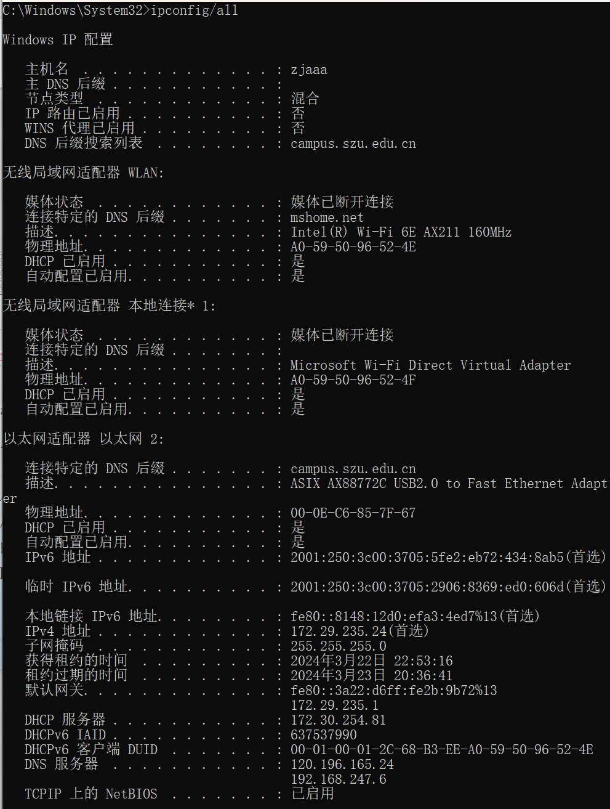
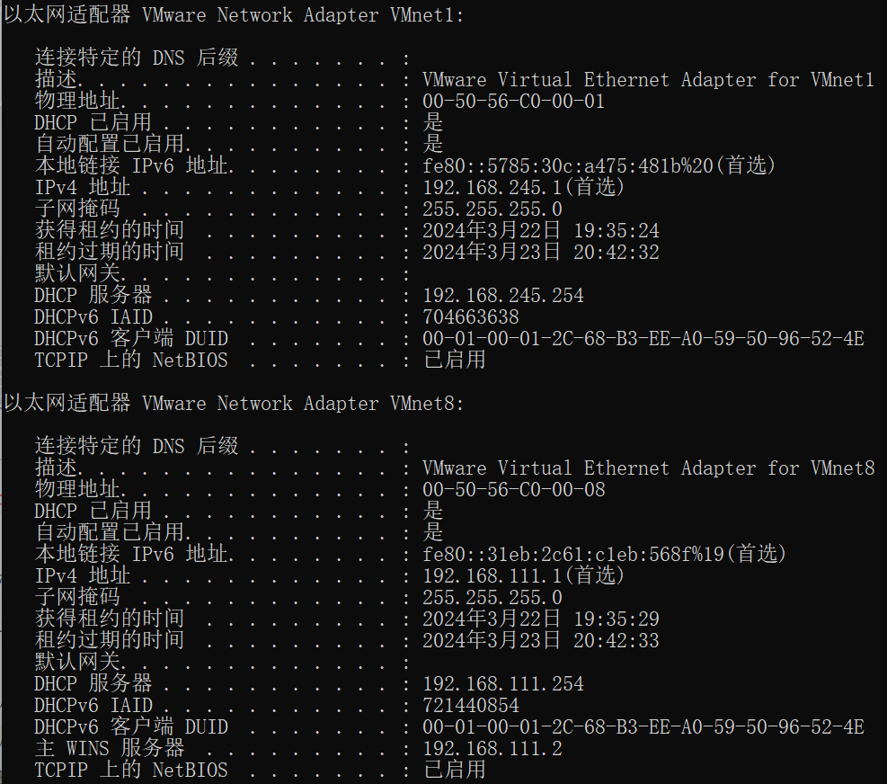
（3）ipconfig /release和ipconfig /renew
- 这是两个附加选项，只能在向DHCP服务器租用其IP地址的计算机上起作用。
- 如果输入ipconfig /release，所有接口的租用IP地址便重新交付给DHCP服务器（归还IP地址）。
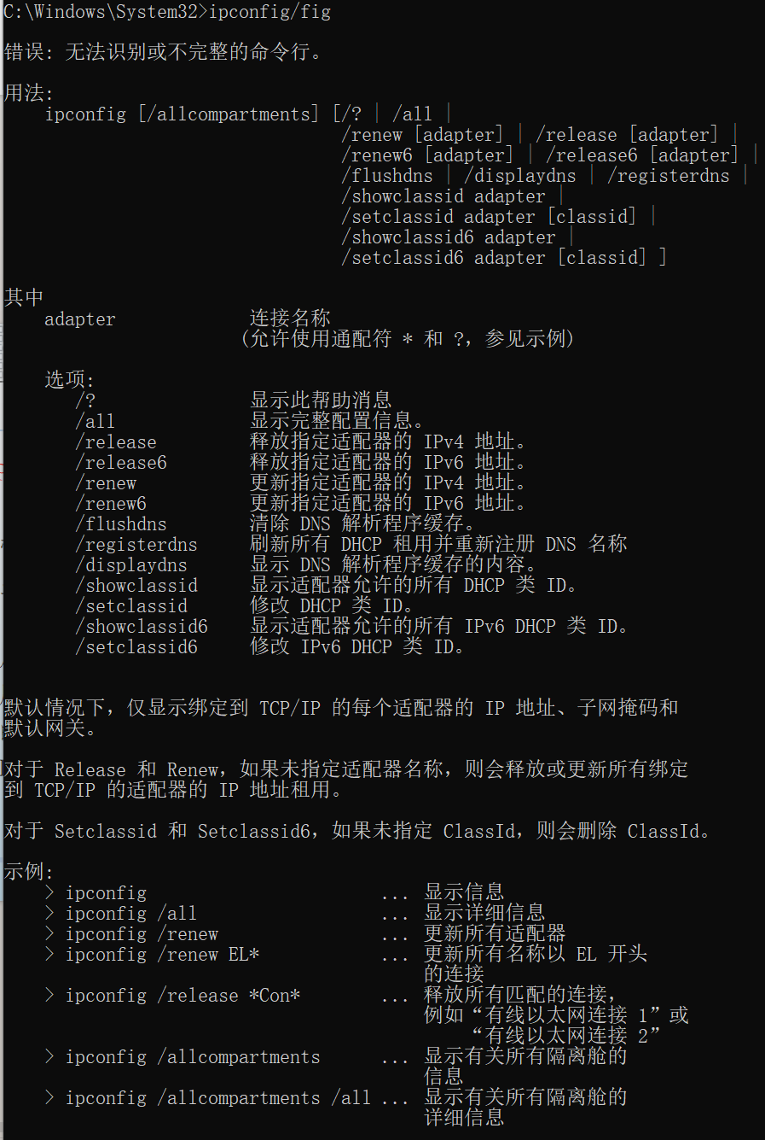
- 如果输入ipconfig /renew，本地计算机便设法与DHCP服务器取得联系，并租用一个IP地址。多数情况下网卡将被重新赋予和以前所赋予的相同的IP地址。
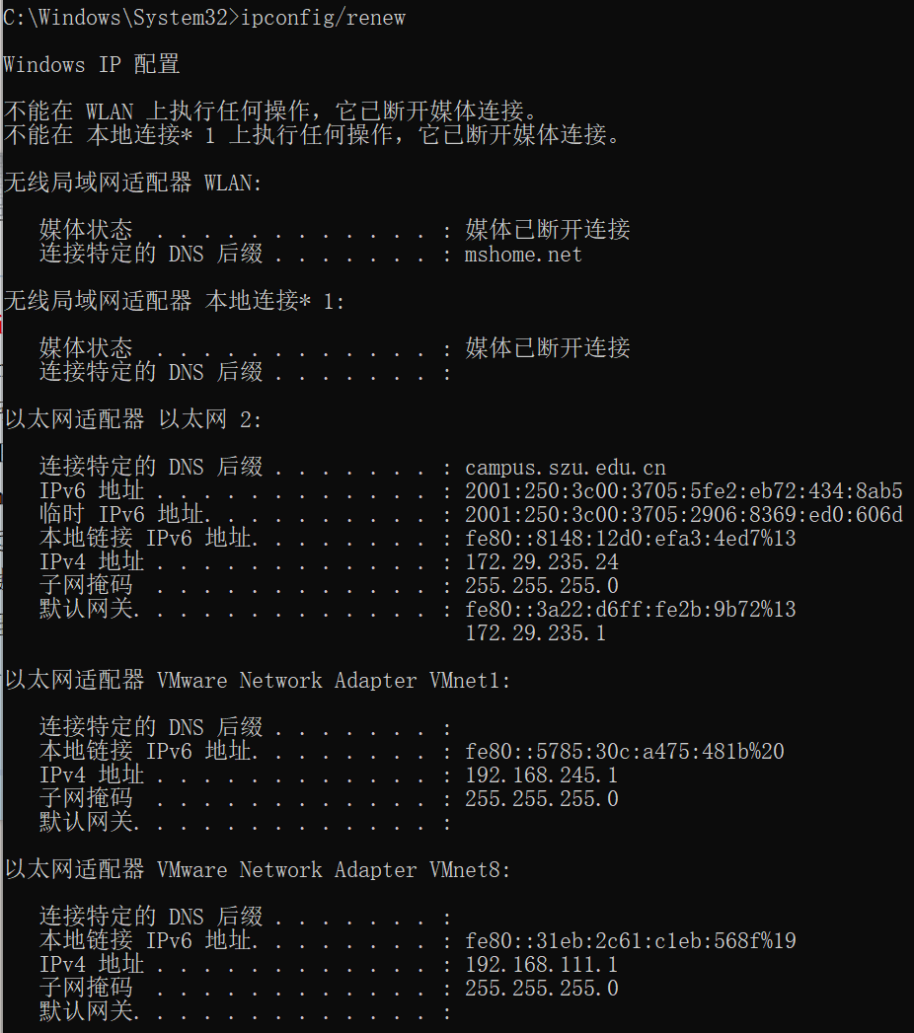
- Netstat
Netstat 用于显示与 IP、TCP、UDP 和 ICMP 协议相关的统计数据，用于检验本机各端口网络连接情况。
Netstat的一些常用选项：
（1）netstat –s
本选项能够按照各个协议分别显示其统计数据。
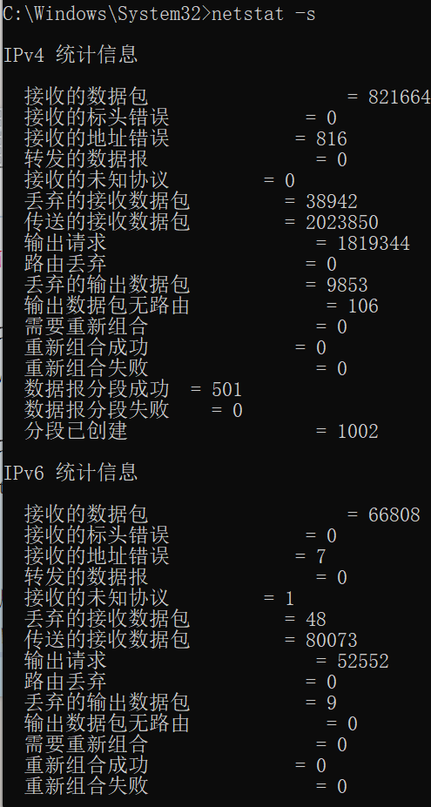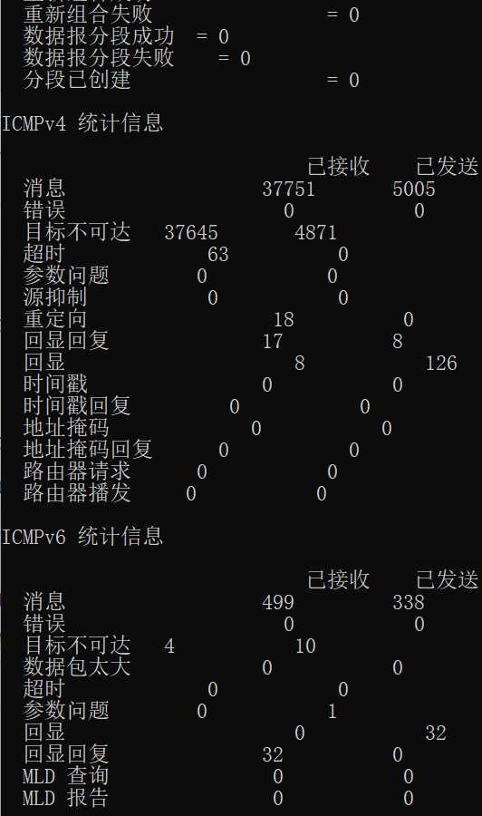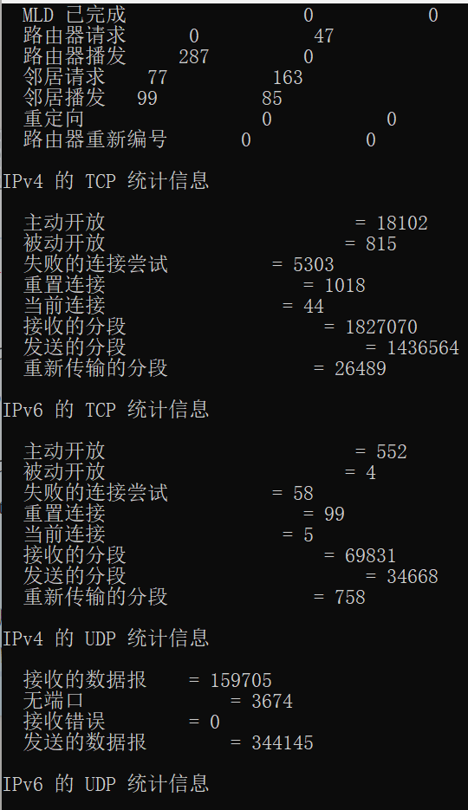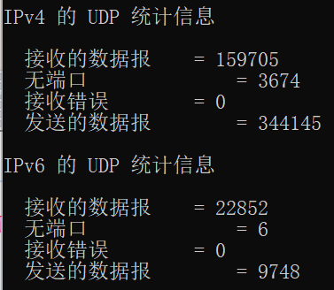
（2）netstat –e
本选项用于显示关于以太网的统计数据。它列出的项目包括传送的数据报总字节数、错误数、删除数、数据报的数量和广播的数量。这个选项可以用来统计一些基本的网络流量）。
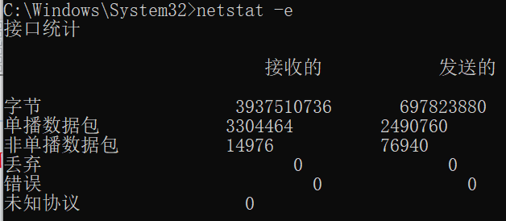
（3）netstat –r
本选项显示关于路由表的信息，类似于route print命令时看到的信息。除显示有效路由外，还显示当前有效的连接。
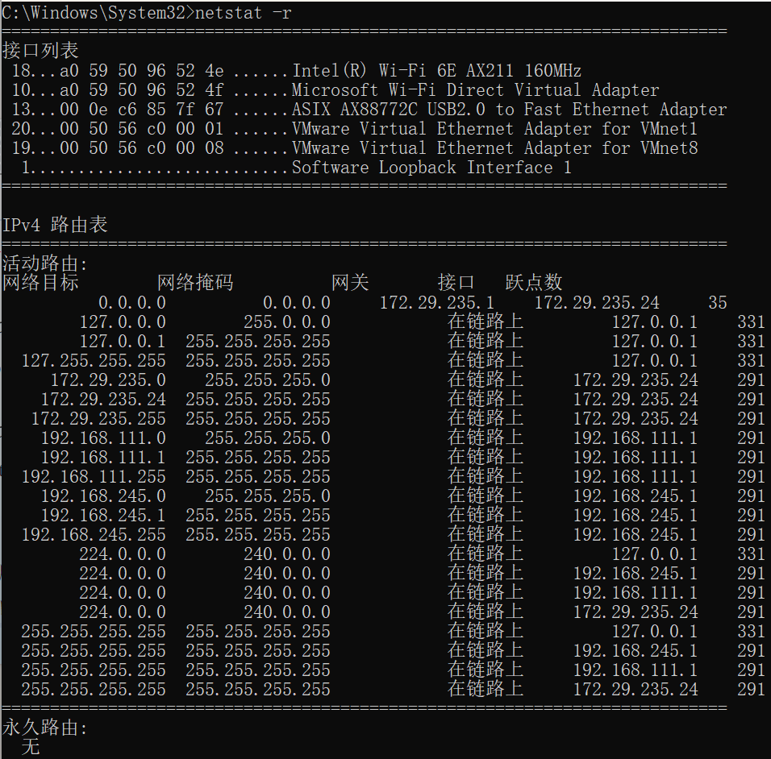
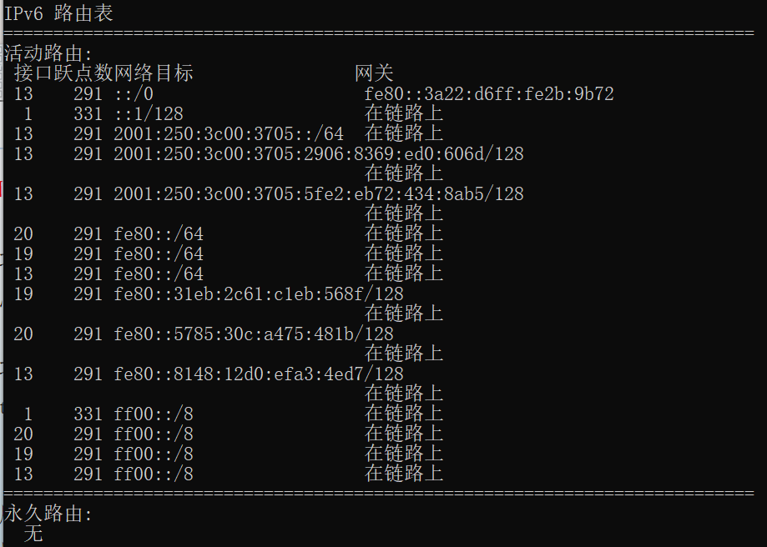
（4）netstat –a
本选项显示一个有效连接信息列表，包括已建立的连接（Eetablished），也包括监听连接请求（Listening）的那些连接。
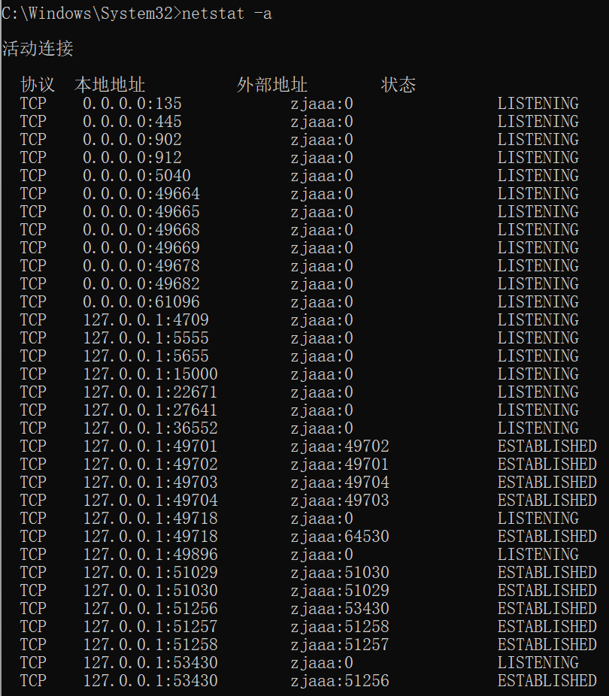
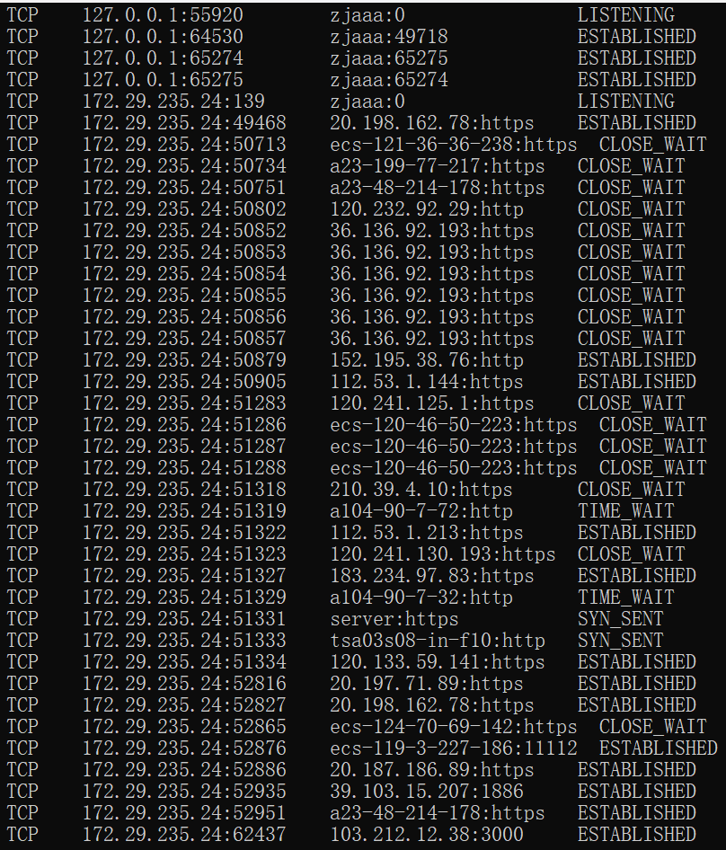
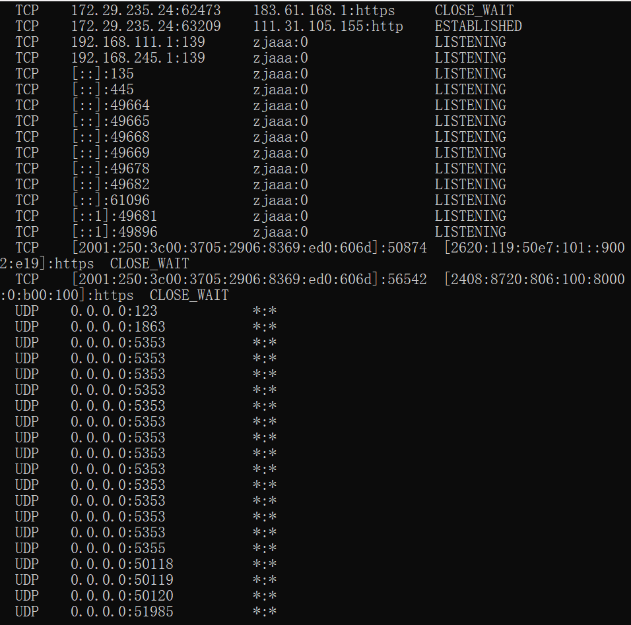
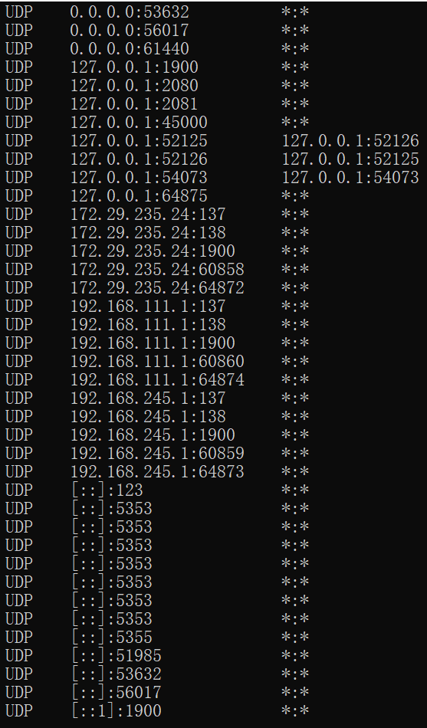
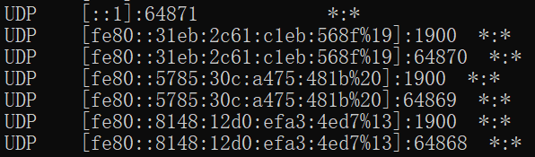
（5）netstat –n
显示所有已建立的有效连接（包括在ICQ连接时查获对方的IP和端口）
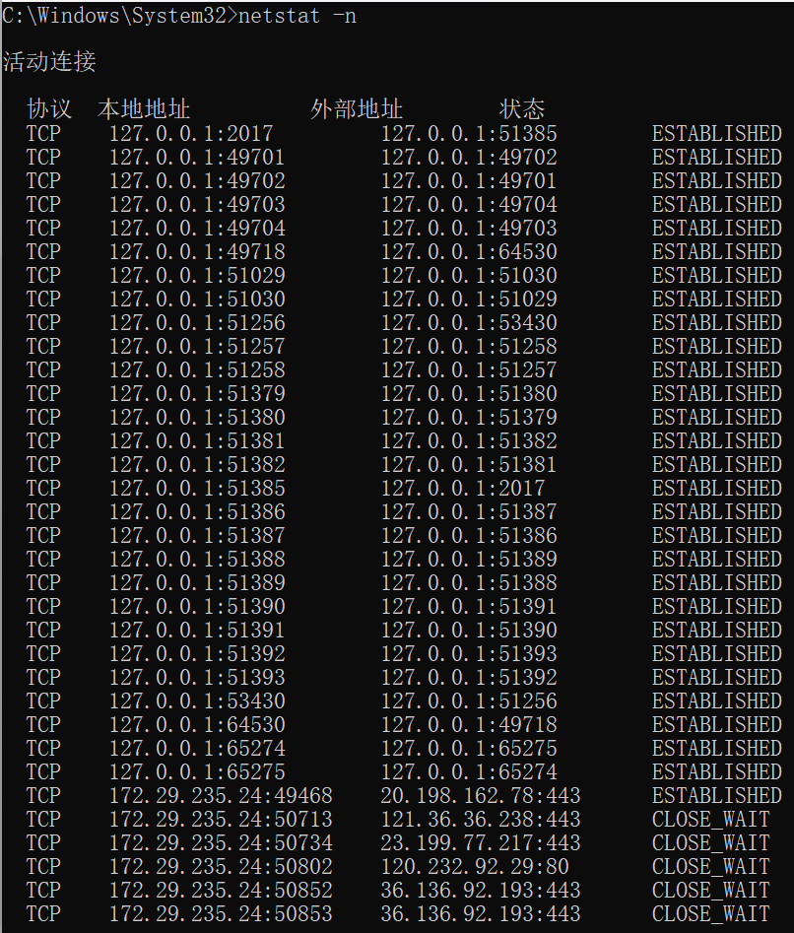
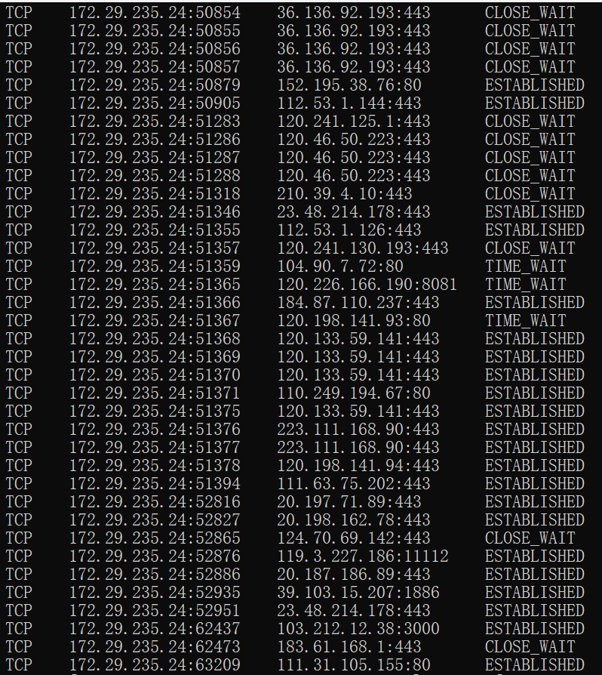
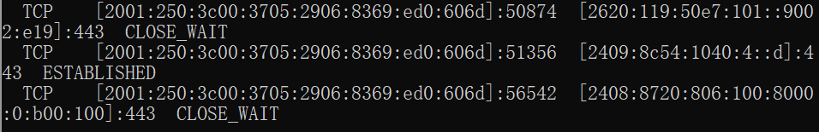
- Tracert
Tracert命令可以用来跟踪数据报使用的路由(路径), 并列出在所经过的每个路由器上所花的时间。因此， Tracert一般用来检测故障的位置。该实用程序跟踪的路径是源计算机到目的计算机的一条路径，但不能保证或认为数据报总遵循这个路径。
Tracert用法：只需在tracert后面跟一个IP地址或URL，Tracert会进行相应的域名转换。
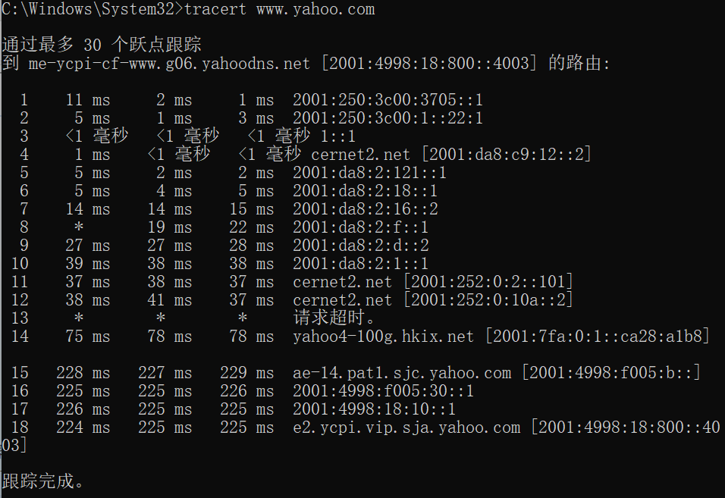
5、Route
Route用来显示、人工添加和修改路由表项目。 大多数主机都驻留在只连接一台路由器的网段上。由于只有一台路由器，因此不存在使用哪一台路由器将数据报发表到远程计算机上去的问题，该路由器的IP地址可作为该网段上所有计算机的缺省网关来输入。但是，当网络上拥有两个或多个路由器时，可能想让某些远程IP地址通过某个特定的路由器来传递，而其他的远程IP则通过另一个路由器来传递。 在这种情况下，必须人工将项目添加到路由器和主机上的路由表中。
Route的一些常用选项：
（1）route print
本命令用于显示路由表中当前项目。
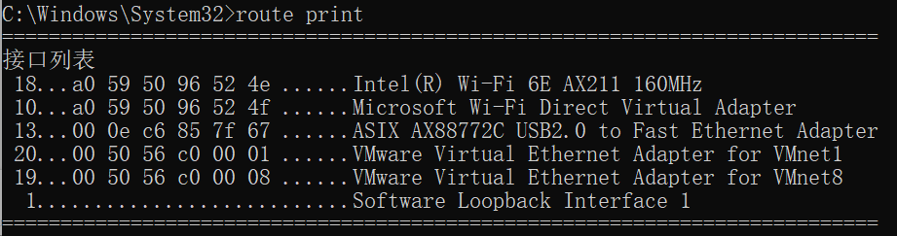
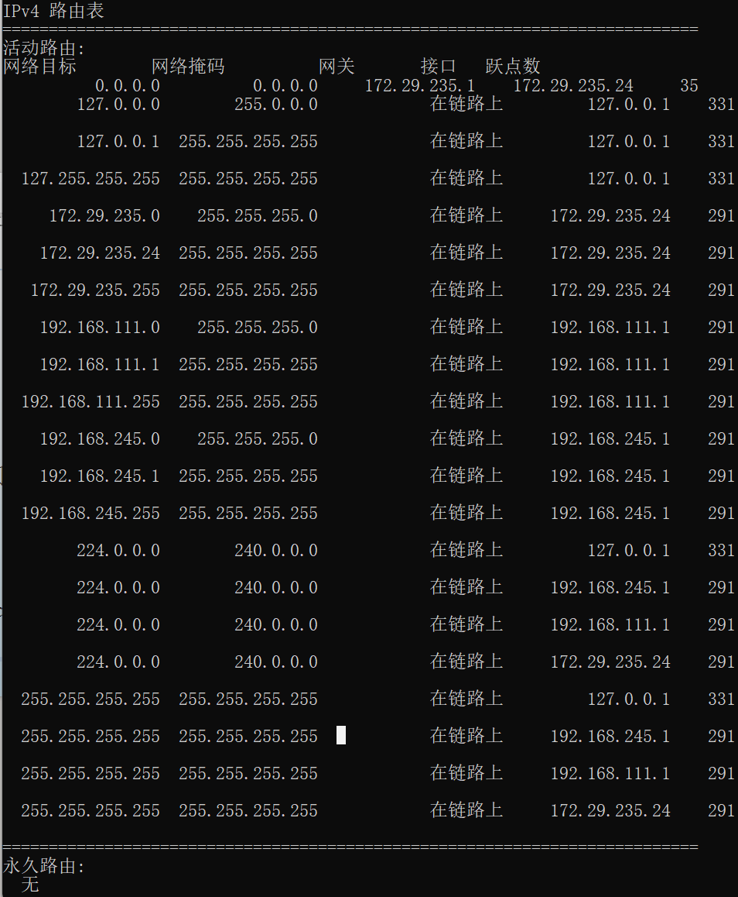
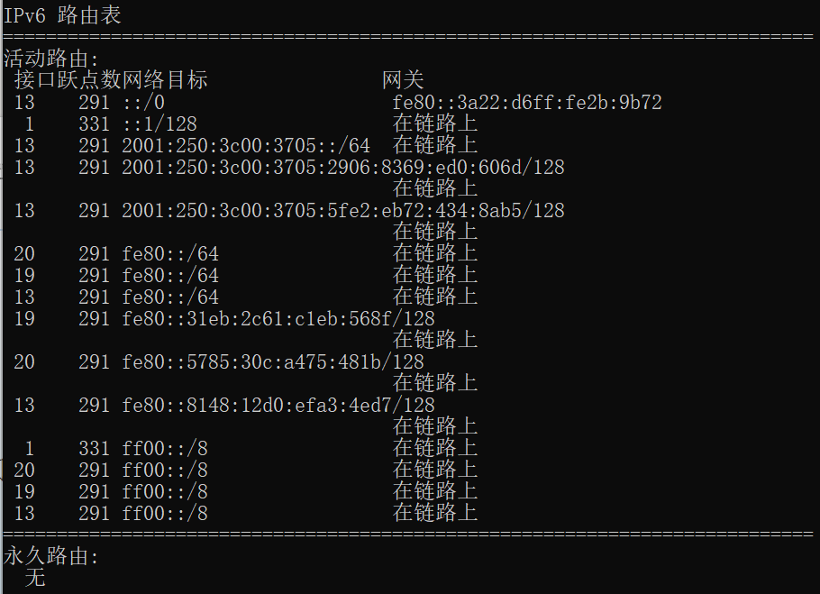
（2）route delete inet_addr
▪ 删除路由。
▪ 其中，inet_addr是“网络目标”ip地址。
▪ 请选择路由表里的一条路由信息，将其删除。
▪ 删除前请记录下来，稍后会用。
▪ 删除以后，请用route print查看是否成功。
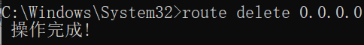
（3）route change
本命令用来修改数据的传输路由。但不能用本命令来改变数据的目的地。
下例将数据的路由改到另一个路由器：
route change 192.168.245.0 mask 255.255.255.0 192.168.245.1 metric 291
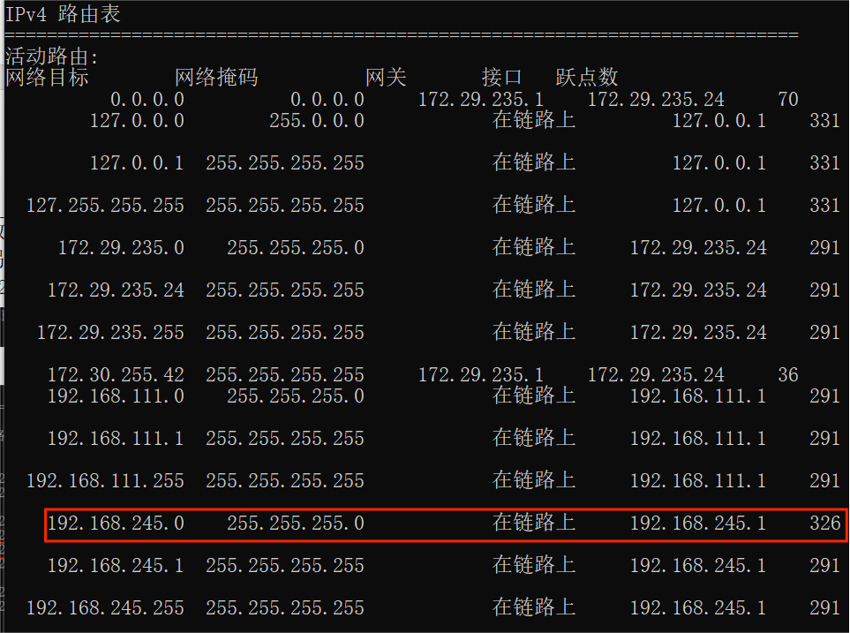
（4）route add inet_addr_1 inet_addr_2
▪ 添加路由。
▪ 其中，inet_addr_1是网络目标IP地址， inet_addr_2是网关地址。
▪ 请添加之前删除的路由。
▪ 添加以后，请用route print查看是否成功。
例如，如果要设定一个到目的网络0.0.0.0的路由，其间要经过 个路由器网段，首先要经过本地网络上的35个路由器（所接端口IP为172.29.235.1，子网掩码为0.0.0.0），则应该输入以下命令：
route add 0.0.0.0 mask 0.0.0.0 172.29.235.1 metric 35
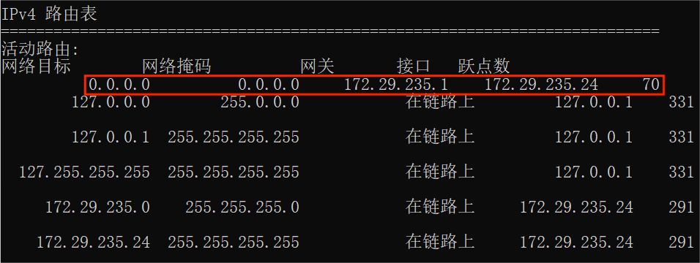
6、ARP （地址转换协议）
ARP用于确定对应IP地址的网卡物理地址。ARP命令能够查看本地计算机或另一台计算机的ARP高速缓存中的当前内容；使用ARP命令，也可以用人工方式输入静态的网卡物理/IP地址对。可使用这种方式为缺省网关和本地服务器等常用主机进行操作，有助于减少网络上的信息量。
ARP 常用命令选项
- arp -a或arp –g：用于查看高速缓存中的所有项目
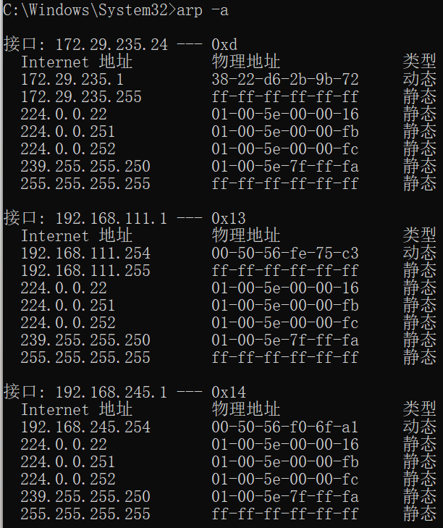
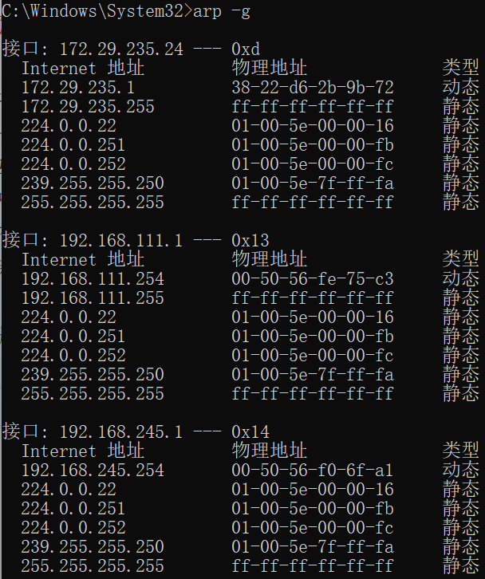
- arp -a IP：如果有多个网卡，那么使用arp -a加上接口IP地址，就可以只显示与该接口相关的ARP缓存项目。
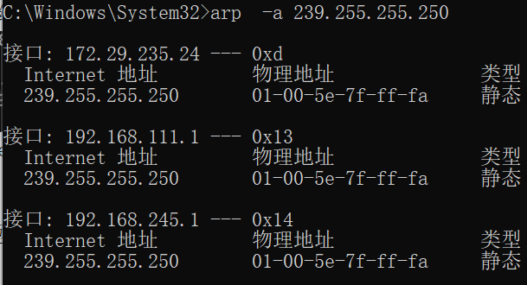
（3）arp -d IP
使用本命令能够人工删除一个静态项目。使用arp -a inet_addr检查是否删除成功：
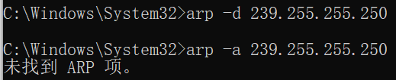
（4）arp -s inet_addr eth_addr
可以向ARP高速缓存中人工输入一个静态项目。该项目在计算机引导过程中将保持有效状态，或者在出现错误时，人工配置的物理地址将自动更新该项目。添加 Internet 地址 inet_addr 与物理地址 eth_addr 的关联条目。物理地址是用连字符分隔的 6 个十六进制字节。添加一个条目，再用arp -a inet_addr检查是否添加成功。
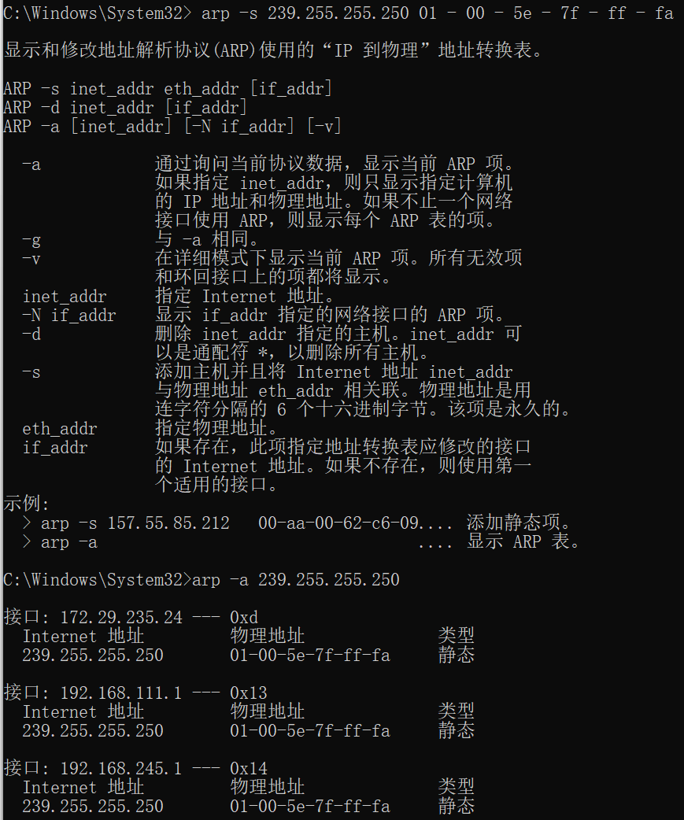
7、Nslookup
nslookup命令的功能是查询一台机器的IP地址和其对应的域名，通常它能监测网络中DNS服务器是否能正确实现域名解析它，它的运行需要一台域名服务器来提供域名服务。如果用户已经设置好域名服务器，就可以用这个命令查看不同主机的IP地址对应的域名。
该命令的一般格式为：nslookup [IP地址/域名] （可以先进入nslookup模式再输入要查找的[域名/IP]，如果要退出该命令，输入exit并回车即可。）
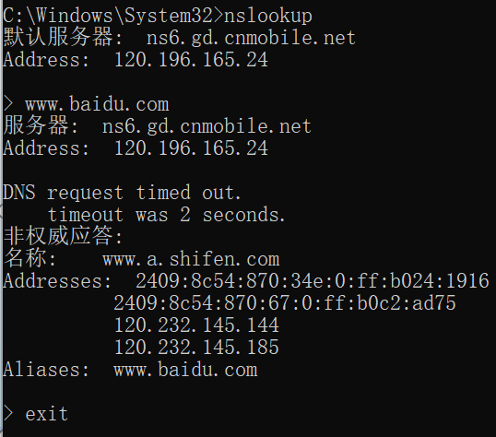
8、Netsh（网络配置工具）
windows系统下提供的功能强大的网络配置命令行工具，它允许从本地或远程显示或修改当前正在运行的主机网络配置。该工具既可以命令行交互运行，手动输入命令，也可以在脚本中使用，通过批处理模式运行一组命令。
命令格式：netsh [-a AliasFile] [-c Context] [-r RemoteMachine] [Command | -f ScriptFile]
参数说明
- -a 运行AliasFile后返回到netsh命令提示符。
- AliasFile 指定包含一个或多个netsh命令的文本文件的名称。
- -c 更改到指定的netsh上下文。
- Context 指定netsh上下文。
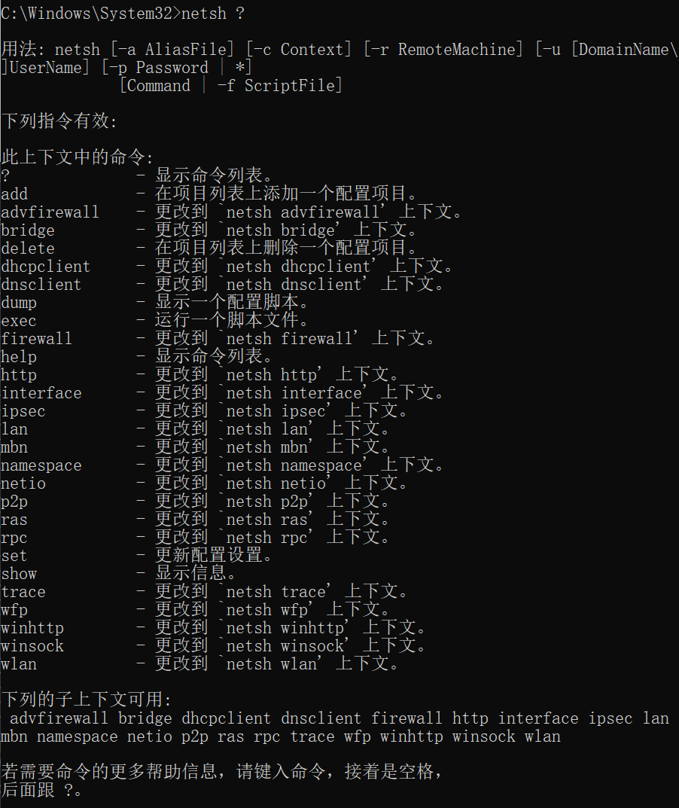
9、FTP（文件传输工具）
Windows系统提供的FTP工具，客户端用户连接远程FTP服务器，实现文件共享和传输，下载FTP服务器资源文件，或上传客户端文件。
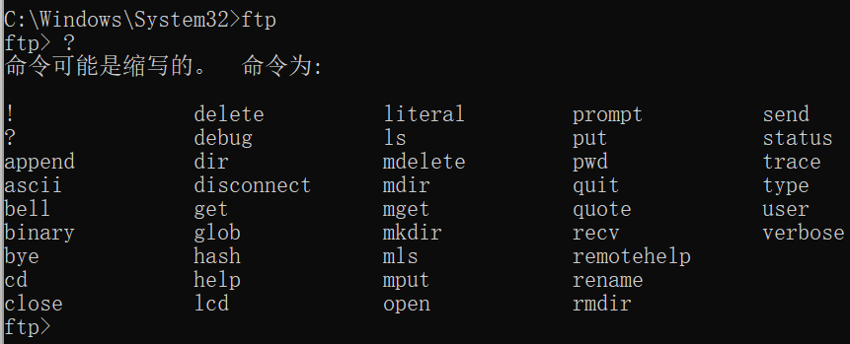
输入指令：ftp -h显示各参数的操作：
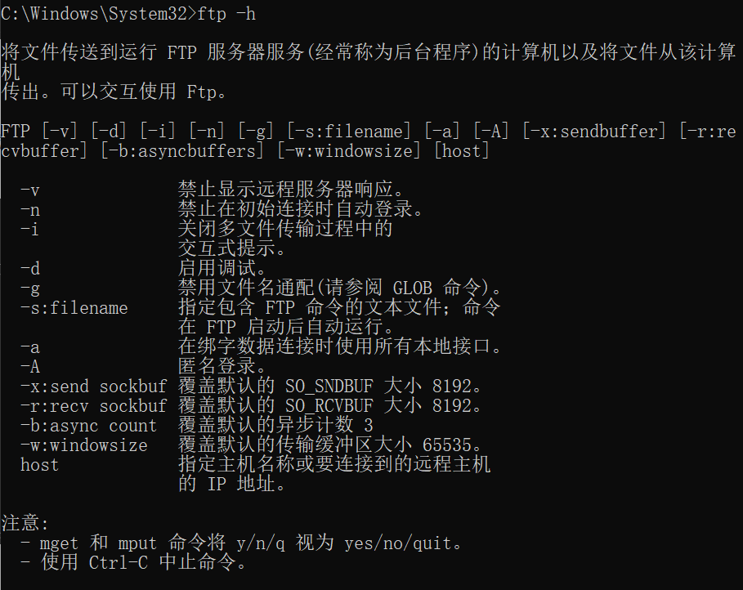
10、Net（网络管理命令）
Net命令是一个命令行命令，通过它可以查看和管理网络的环境、服务、用户、登陆等信息内容。要想获得Net的命令帮助，在命令行控制台下输入NET /?就可以得到Net的所有命令列表。
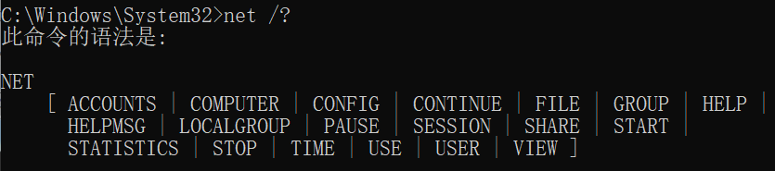
四、讨论与总结（请阐述实验过程中所遇到的问题及解决办法，或者后续可以继续探索的问题等）
1、在按照群里的使用指南时，先使用的是ping操作，发现个别指令需要借助ipconfig操作查询本机IP以及网关IP后才能进行操作。
2、在操作route指令和arp指令对应的添加和删除时，起初先添加，但是相关地址有问题，后面发现应先删除对应项目后再添加回来。
3、做 ftp 命令时，不知道如何查询各参数对应的功能，通过上网查找资料发现，可以查询参数功能的命令是ftp -h。
4、在操作netsh指令时，不知道具体指令，查找资料发现，可以使用指令名称+？，就会显示相关的参数操作指示。
5、在操作arp指令中arp -s inet_addr eth_addr时，按要求输入指令，显示ARP 项添加失败: 拒绝访问。后面发现，是格式上有一定要求，六位十六进制数中间需空格隔开。
6、通过此次试验，我了解了ping、traceroute等常用网络工具的功能以及使用方法，并学会通过这些工具发现或者验证网络中的故障，同时了解了各网络命令的工作原理。

五、意见与建议（请给出对于本实验内容的意见和建议）
1、希望指南可以把ipconfig指令放在第一个进行操作。
2、建议在个别指令中有添加和删除操作的，把删除操作放在添加操作前面。
3、建议个别指令的格式稍微完善一些。

指导教师批阅意见：

成绩评定：

指导教师签字：邹永攀
2024 年 4月 日
备注：
由于我的电脑是mac，同时所给的指南是针对Windows系统，所以此次实验是借助朋友电脑完成。
注：1、报告内的项目或内容设置，可根据实际情况加以调整和补充。

